ראש השנה כו: - תקיעת שופר כתפילה

I. כפוף
רמב"ם הלכות שופר וסוכה ולולב פרק א הלכה א
מצות עשה של תורה לשמוע תרועת השופר בראש השנה שנאמר (במדבר כ"ט) יום תרועה יהיה לכם, ושופר שתוקעין בו בין בראש השנה בין ביובל הוא קרן הכבשים הכפוף, וכל השופרות פסולין חוץ מקרן הכבש. ואף על פי שלא נתפרש בתורה תרועה בשופר בראש השנה הרי הוא אומר ביובל (ויקרא כ"ה) והעברת שופר תרועה וכו' תעבירו שופר, ומפי השמועה למדו מה תרועת יובל בשופר אף תרועת ראש השנה בשופר.

תלמוד בבלי מסכת יבמות דף קה עמוד ב
דר' חייא ור' שמעון בר רבי הוו יתבי, פתח חד מינייהו ואמר: המתפלל צריך שיתן עיניו למטה, שנאמר: )מלכים א' ט'( והיו עיני ולבי שם כל הימים, וחד אמר: עיניו למעלה, שנאמר: (איכה ג') נשא לבבנו אל כפים. אדהכי אתא ר' ישמעאל בר' יוסי לגבייהו, אמר להו: במאי עסקיתו? אמרו ליה: בתפלה; אמר להו, כך אמר אבא: המתפלל צריך שיתן עיניו למטה ולבו למעלה, כדי שיתקיימו שני מקראות הללו.

II. בלי כוונה
תלמוד בבלי מסכת ראש השנה דף כח עמוד א
שלחו ליה לאבוה דשמואל: כפאו ואכל מצה - יצא. כפאו מאן? אילימא כפאו שד - והתניא: עתים חלים עתים שוטה, כשהוא חלים - הרי הוא כפקח לכל דבריו, כשהוא שוטה - הרי הוא כשוטה לכל דבריו! - אמר רב אשי: שכפאוהו פרסיים. אמר רבא, זאת אומרת: התוקע לשיר - יצא. פשיטא, היינו הך? - מהו דתימא: התם אכול מצה אמר רחמנא והא אכל, אבל הכא - )ויקרא כג( זכרון תרועה כתיב, והאי מתעסק בעלמא הוא, קא משמע לן. אלמא קסבר רבא: מצות אין צריכות כוונה.

תלמוד בבלי מסכת סוכה דף כט עמוד ב
לולב שיש בו שלשה טפחים כדי לנענע בו - כשר.

III. פסוקים דאורייתא או דרבנן
ויקרא פרק כג פסוק כד
דַּבֵּר אֶל בְּנֵי יִשְׂרָאֵל לֵאמֹר בַּחֹדֶשׁ הַשְּׁבִיעִי בְּאֶחָד לַחֹדֶשׁ יִהְיֶה לָכֶם שַׁבָּתוֹן זִכְרוֹן תְּרוּעָה מִקְרָא קֹדֶשׁ:

רמב"ן ויקרא פרק כג פסוק כד
זכרון תרועה - פסוקי זכרונות ופסוקי שופרות לזכור לכם עקדת יצחק שקרב תחתיו איל, לשון רש"י. והיה צריך הרב להביא גם פסוקי המלכיות מן המדרש, שלא יתכן שיזכיר הכתוב פסוקי הזכרונות ושופרות ולא יזכיר המלכיות, וכבר דרשו אותם מפסוק והיו לכם לזכרון לפני ה' אלהיכם (במדבר י:י), שאין תלמוד לומר אני ה' אלהיכם, ומה תלמוד לומר אני ה' אלהיכם, אלא זה בנין אב כל מקום שאתה אומר זכרונות אתה סומך להם את המלכיות, כדאיתא בת"כ ובמסכת ראש השנה (לב.).
אבל כל זה אסמכתא מדבריהם, ומפורש אמרו (שם לב:)...
אבל "זכרון תרועה", כמו יום תרועה יהיה לכם (במדבר כט א), יאמר שנריע ביום הזה ויהיה לנו לזכרון לפני השם, כמו שנאמר להלן (שם י י) ותקעתם בחצוצרות והיו לכם לזכרון לפני אלהיכם.

תלמוד בבלי מסכת ראש השנה דף לד עמוד ב
ומצוה בתוקעין יותר מן המברכין. כיצד? שתי עיירות, באחת תוקעין ובאחת מברכין - הולכין למקום שתוקעין, ואין הולכין למקום שמברכין. פשיטא! הא דאורייתא הא דרבנן! - לא צריכא, דאף על גב דהא ודאי והא ספק.

הררי קדם סימן ז  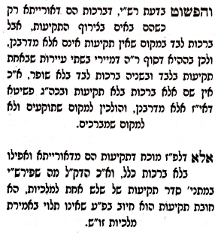  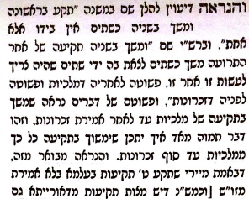 | 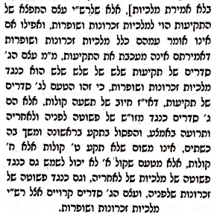  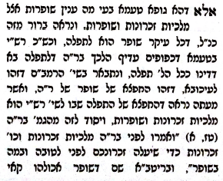  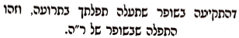

IV. כבפנים דמי
תלמוד בבלי מסכת ראש השנה דף כו עמוד א
משנה. כל השופרות כשרים, חוץ משל פרה מפני שהוא קרן. אמר רבי יוסי: והלא כל השופרות נקראו קרן, שנאמר (יהושע ו) במשך בקרן היובל.
גמ'...עולא אמר: היינו טעמא דרבנן - כדרב חסדא. דאמר רב חסדא: מפני מה אין כהן גדול נכנס בבגדי זהב לפני ולפנים לעבוד עבודה - לפי שאין קטיגור נעשה סניגור. - ולא? ...והא איכא בגדי זהב מבחוץ! - מבפנים קא אמרינן. - שופר נמי מבחוץ הוא! - כיון דלזכרון הוא - כבפנים דמי.

רמב"ם הלכות תפילה ונשיאת כפים פרק ד הלכה טז
כיצד היא הכוונה שיפנה את לבו מכל המחשבות ויראה עצמו כאלו הוא עומד לפני השכינה, לפיכך צריך לישב מעט קודם התפלה כדי לכוין את לבו ואחר כך יתפלל בנחת ובתחנונים ולא יעשה תפלתו כמי שהיה נושא משאוי ומשליכו והולך לו, לפיכך צריך לישב מעט אחר התפלה ואחר כך יפטר, חסידים הראשונים היו שוהין שעה אחת קודם תפלה ושעה אחת לאחר תפלה ומאריכין בתפלה שעה.

רמב"ם הלכות תפילה ונשיאת כפים פרק ה הלכה ד
תקון הגוף כיצד כשהוא עומד בתפלה צריך לכוין את רגליו זו בצד זו ונותן עיניו למטה כאילו הוא מביט לארץ, ויהיה לבו פנוי למעלה כאילו הוא עומד בשמים ומניח ידיו על לבו כפותין הימנית על השמאלית ועומד כעבד לפני רבו באימה ביראה ופחד ולא יניח ידיו על חלציו.

